**Ćwiczenia ze zbioru zadań - *System operacyjny***

*zad. 1.70* Przedstaw liczbę dziesiętną 48 w systemie dwójkowym (BIN), ósemkowym (OCT) i szesnastkowym (HEX).

48(10) = ............................................. **(2) =**............................................. **(8) =** .................................. **(16)**

*zad. 1.71* Przedstaw liczbę heksadecymalną A5F w systemie binarnym i decymalnym.

A5F(HEX) = ............................................. **(BIN) =**............................................. **(DEC)**

*zad. 1.73* Podana w specyfikacji komputera całkowita pojemność dysku twardego wynosi 80 GB. Jaka może być jego pojemność rzeczywista?

*Uwaga: Pojemność dysków widziana w "sklepie" (wielkość marketingowa) i w "komputerze" (wielkość fizyczna) jest różna, wiąże się to z tym, że:  
1) system dziesiątkowy używany przez producentów dysków twardych: 1KB = 1000 bajtów   
2) system dwójkowy używany przez system operacyjny oraz BIOS 1KB = 1024 bajtów*

Odp.:

1GB = 2^30 bajtów = 2^10*2^10*2^10 = 1024*1024*1024 = 1073741824 bajty.

80GB = 80*1073741824 = 85899345920 bajtów.

*zad. 1.74* Ile dyskietek o pojemności 1,44 MB można zastąpić jedną płytą CD, a ile jedną płytą DVD?

Odp.:

CD(700 MB) 700 / 1,44 = 486 sztuk.

DVD(4,7 GB) 4,7*1024 MB = 4812,8 MB; 4812,8 / 1,44 = 3342 sztuki.

*zad. 1.80* - Uzupełnij puste miejsca, dokonując stosownych przeliczeń:

1. 2560000 bajtów = .................................... kB
2. 500 kB = ..................................bajtów
3. 68157444 bajty = ...................... MB
4. 20971522 kB = ............................... MB= ............................. GB
5. 120 GB = .................... MB
6. 4831838202 bajtów = ...................... GB

Odp.:

a) 2500 kB

b) 512000 bajtów

c) 65 MB

d) 2048 MB = 2 GB

e) 122880 MB

f) 4,5 GB

*zad. 1.78* Dany jest fragment tablicy ASCII. Wykorzystaj go do odszyfrowania poniższego zapisu:

01001011010000010100110001001001010000100100010101010010

|  |  |  |  |  |  |  |
| --- | --- | --- | --- | --- | --- | --- |
| **Nr znaku** | **Wartość binarna** | **Znak** |  | **Nr znaku** | **Wartość binarna** | **Znak** |
| ... | ... | ... | 76 | 01001100 | L |
| 58 | 00111010 | : | 77 | 01001101 | M |
| 59 | 00111011 | ; | 78 | 01001110 | N |
| 60 | 00111100 | < | 79 | 01001111 | O |
| 61 | 00111101 | = | 80 | 01010000 | P |
| 62 | 00111110 | > | 81 | 01010001 | Q |
| 63 | 00111111 | ? | 82 | 01010010 | R |
| 64 | 01000000 | @ | 83 | 01010011 | S |
| 65 | 01000001 | A | 84 | 01010100 | T |
| 66 | 01000010 | B | 85 | 01010101 | U |
| 67 | 01000011 | C | 86 | 01010110 | V |
| 68 | 01000100 | D | 87 | 01010111 | W |
| 69 | 01000101 | E | 88 | 01011000 | X |
| 70 | 01000110 | F | 89 | 01011001 | Y |
| 71 | 01000111 | G | 90 | 01011010 | Z |
| 72 | 01001000 | H | 91 | 01011011 | [ |
| 73 | 01001001 | I | 92 | 01011100 | \ |
| 74 | 01001010 | J | 93 | 01011101 | ] |
| 75 | 01001011 | K | ... | ... | ... |

Odp.: KALIBER ( kod binarny dzielimy na 8-mio bitowe części)

*zad 23. - MKI 2008 - etap rejonowy*

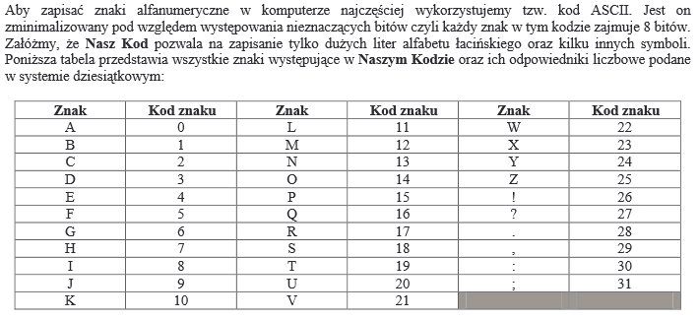

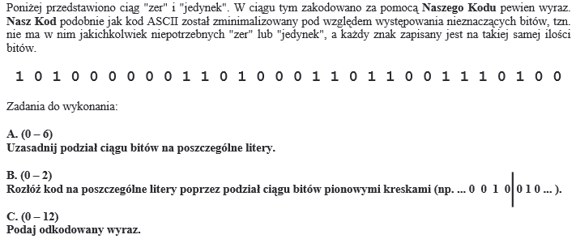

Odp.:

